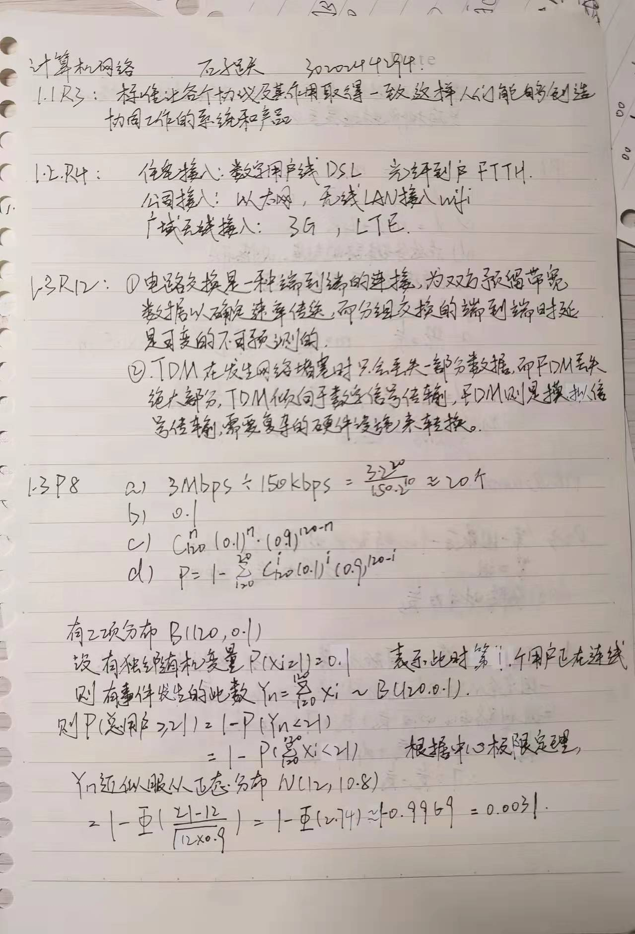

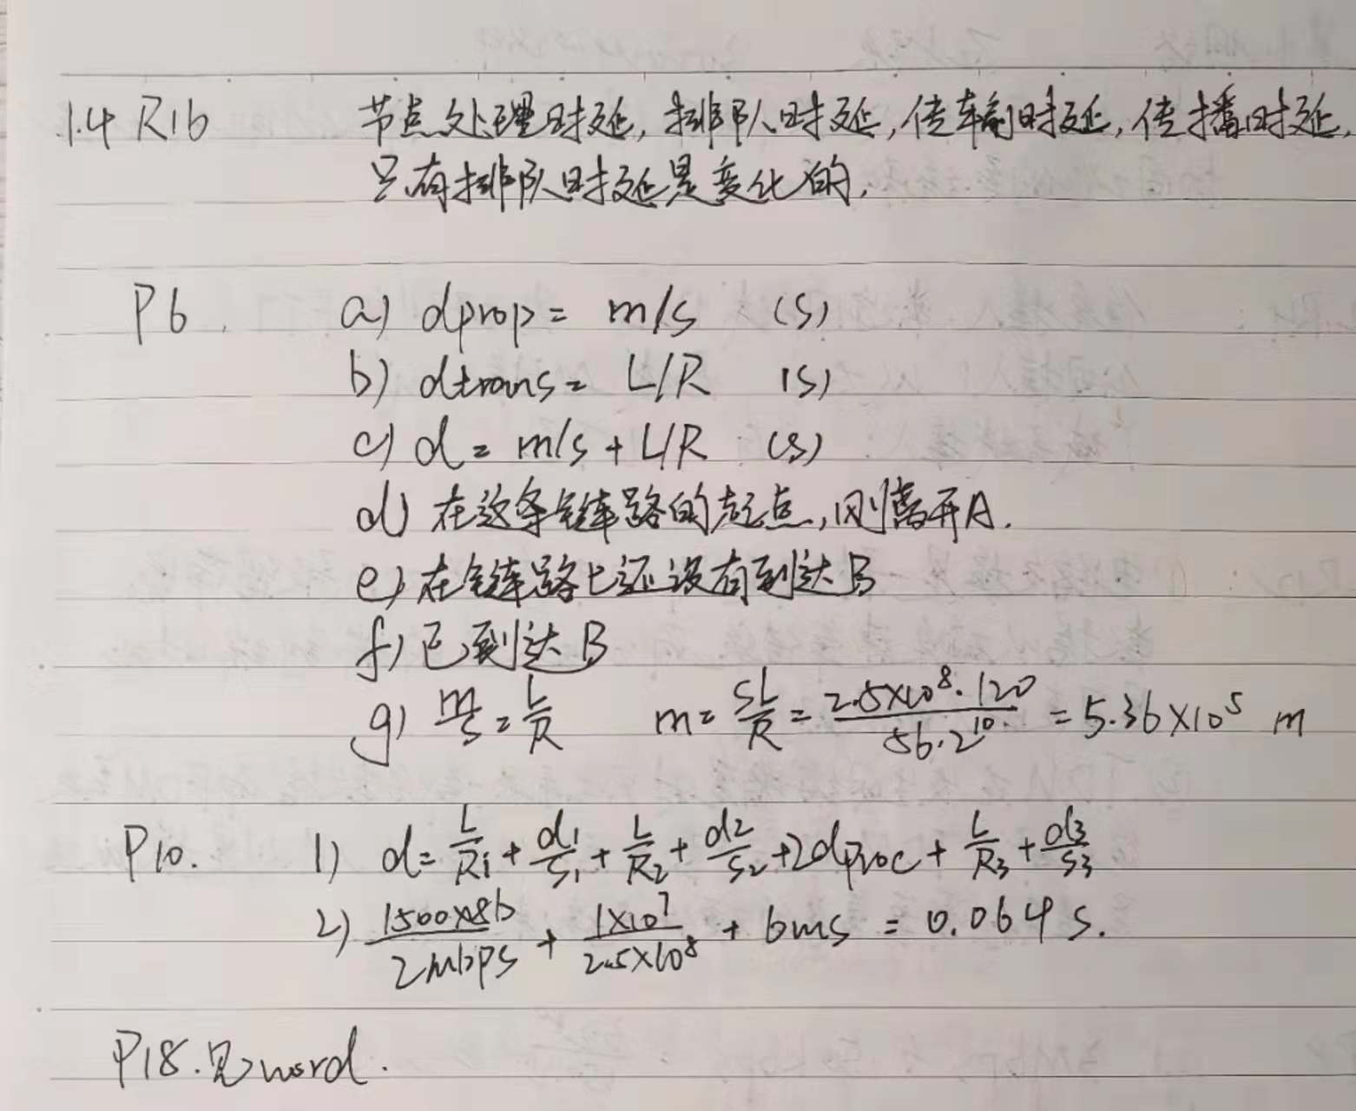

1.4P18

刚开始在windows下使用traceroute工具探测路路由和延迟，选择了位于中国北京的百度服务器，发现返回的有\*，于是查询资料知道原来是因为ICMP返回信息被封，那么相应的延迟会以\*显示，不太容易计算延迟，\*太多了。

